АДМИНИСТРАЦИЯ  МУНИЦИПАЛЬНОГО  ОБРАЗОВАНИЯ СЕЛЬСКОЕ ПОСЕЛЕНИЕ «АРЗГУН»  КУРУМКАНСКОГО РАЙОНА  РЕСПУБЛИКА БУРЯТИЯ | 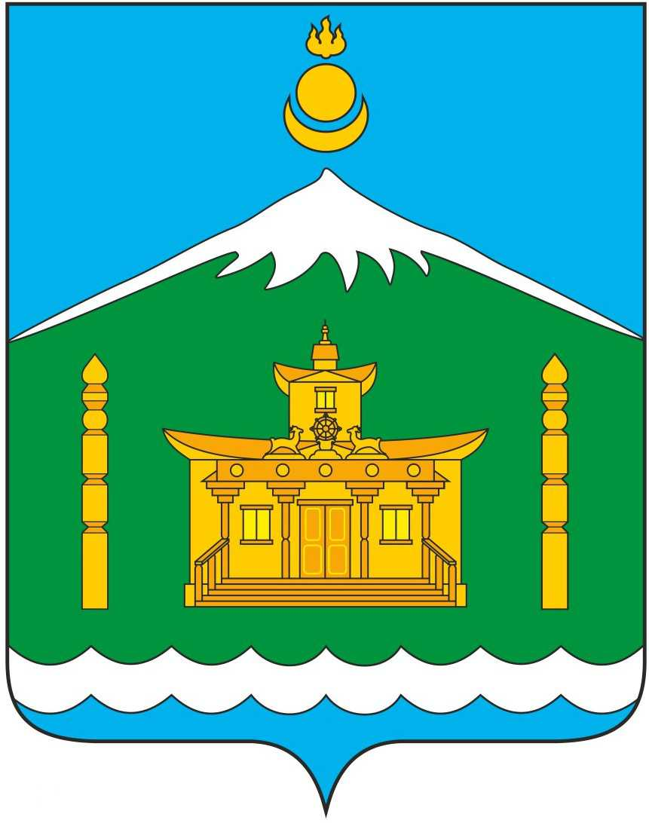 | БУРЯАД УЛАСАЙ  ХУРАМХААН АЙМАГАЙ  ГААРГА НЮТАГАЙ «АРЗГУН» МУНИЦИПАЛЬНА  БАЙГУУЛАМЖЫН  ЗАХИРГААН
671635, Республики Бурятия, Курумканский район, у. Арзгун, ул. генерала Цыденова, 2
тел. 8(30149)92-1-57, e-mail: admarzgun@yandex.ru

ЗАХИРАЛ

ПОСТАНОВЛЕНИЕ № 23

от «20» октября 2023 года

Об утверждении порядка осуществления бюджетных полномочий главных администраторов доходов бюджета Администрации сельского поселения «Арзгун» Курумканского района, являющихся органами местного самоуправления

В соответствии со статьей 160.1 Бюджетного кодекса Российской Федерации, приказом Министерства финансов Российской Федерации от 18.11.2022 № 172 н. «О порядке осуществления бюджетных полномочий администраторов доходов бюджета по взысканию дебиторской задолженности по платежам в бюджет, пеням и штрафам по ним»
ПОСТАНОВЛЯЮ:
1. Утвердить прилагаемый Порядок осуществления бюджетных полномочий главных администраторов доходов бюджета Администрации сельского поселения «Арзгун» Курумканского района, являющихся органами местного самоуправления сельского поселения «Арзгун» (далее - Порядок).
2. Разместить настоящее постановление на официальном сайте Администрации сельского поселения «Арзгун».
3. Контроль за исполнением настоящего постановления оставляю за собой.

Глава сельского поселения «Арзгун» Т. М. Евреев
Приложение к постановлению
администрации сельского поселения «Арзгун»
20.10.2023 № 23

Порядок осуществления бюджетных полномочий главных
администраторов доходов бюджета Администрации сельского поселения «Арзгун», являющихся органами местного самоуправления

- Настоящий Порядок регулирует отношения по осуществлению бюджетных полномочий главными администраторами доходов бюджета Администрации сельского поселения «Арзгун» Курумканского района (далее – бюджет поселения), являющимися органами местного самоуправления сельского поселения «Арзгун».
- Главные администраторы доходов бюджетов бюджетной системы Российской Федерации, являющиеся органами местного самоуправления Администрации сельского поселения «Арзгун» (далее - главные администраторы доходов), осуществляют бюджетные полномочия в соответствии с положениями статьи 160.1 Бюджетного кодекса Российской Федерации.
- Перечень главных администраторов доходов бюджета поселения утверждается Администрацией сельского поселения «Арзгун» в соответствии с общими требованиями, установленными Правительством Российской Федерации.
- Главный администратор доходов обладает следующими бюджетными полномочиями:
- формирует перечень подведомственных ему администраторов доходов бюджета;
- представляет сведения, необходимые для составления проекта бюджета;
- представляет сведения для составления и ведения кассового плана;
- формирует и представляет бюджетную отчетность главного администратора доходов бюджета;
- представляет для включения в перечень источников доходов Российской Федерации и реестр источников доходов бюджета сведения о закрепленных за ним источниках доходов;
- утверждает методику прогнозирования поступлений доходов в бюджет в соответствии с общими требованиями к такой методике, установленными Правительством Российской Федерации;
- утверждает порядок принятия решений о признании безнадежной к взысканию задолженности по платежам в бюджет поселения в соответствии с общими требованиями, установленными Правительством Российской Федерации;
- согласовывает регламент по взысканию дебиторской задолженности по платежам в бюджет, пеням и штрафам по ним, в соответствии с общими требованиями, установленными Министерством финансов Российской Федерации приказом от 18.11.2022 года № 172 н «Об утверждении общих требований к регламенту реализации полномочий администратора доходов бюджета по взысканию дебиторской задолженности по платежам в бюджет, пеням и штрафам по ним»;
- принимает правовые акты о наделении своих подведомственных администраторов доходов, находящихся в его ведении (при наличии), полномочиями администраторов доходов;
- представляет специалисту администрации Савинского селького поселения сведения о закрепленных за ним источниках доходов для включения в реестр источников доходов бюджета поселения;
- представляет в Управление Федерального казначейства по Республике Бурятия Реестр администрируемых доходов в порядке, установленном Министерством финансов Российской Федерации;
- осуществляет взаимодействие с Управлением Федерального казначейства по Республике Бурятия в соответствии с порядком, установленным приказом Приказ Минфина России от 29 декабря 2022 г. N 198н "Об утверждении Порядка учета Федеральным казначейством поступлений в бюджетную систему Российской Федерации и их распределения между бюджетами бюджетной системы Российской Федерации".
5. Администратор доходов бюджета обладает следующими бюджетными полномочиями:
- осуществляет начисление, учет и контроль за правильностью исчисления, полнотой и своевременностью осуществления платежей в бюджет, пеней и штрафов по ним;
- осуществляет взыскание задолженности по платежам в бюджет, пеней и штрафов;
- принимает решение о возврате излишне уплаченных (взысканных) платежей в бюджет, пеней и штрафов, а также процентов за несвоевременное осуществление такого возврата и процентов, начисленных на излишне взысканные суммы, и представляет поручение в Управление Федерального казначейства по Республике для осуществления возврата в порядке, установленном Министерством финансов Российской Федерации;
- принимает решение о зачете (уточнении) платежей в бюджеты бюджетной системы Российской Федерации и представляет уведомление в Управление Федерального казначейства;
- в случае и порядке, установленных главным администратором доходов бюджета формирует и представляет главному администратору доходов бюджета сведения и бюджетную отчетность, необходимые для осуществления полномочий соответствующего главного администратора доходов бюджета;
- предоставляет информацию, необходимую для уплаты денежных средств физическими и юридическими лицами за государственные и муниципальные услуги, а также иных платежей, являющихся источниками формирования доходов бюджета поселения, в Государственную информационную систему о государственных и муниципальных платежах в соответствии с порядком, установленным Федеральном законом от 27 июля 2010 года № 210-ФЗ «Об организации предоставления государственных и муниципальных услуг», за исключением случаев, предусмотренных законодательством Российской Федерации;
- утверждает регламент по взысканию дебиторской задолженности по платежам в бюджет, пеням и штрафам по ним, в соответствии с общими требованиями, установленными Министерством финансов Российской Федерации приказом от 18.11.2022 года № 172 н «Об утверждении общих требований к регламенту реализации полномочий администратора доходов бюджета по взысканию дебиторской задолженности по платежам в бюджет, пеням и штрафам по ним».
Осуществляет иные бюджетные полномочия, установленные Бюджетным кодексом Российской Федерации и принимаемыми в соответствии с ним нормативными правовыми актами Администрации сельского поселения «Арзгун», регулирующими бюджетные правоотношения.
6. В ходе исполнения бюджета поселения главные администраторы доходов представляют предложения по внесению изменений в бюджет поселения на текущий финансовый год и плановый период с обоснованием производимых изменений.
7. Главные администраторы доходов несут ответственность за достоверность и своевременность представляемой информации.
8. В случае отсутствия у главного администратора доходов подведомственных ему администраторов доходов бюджетные полномочия и функции администратора доходов осуществляются в соответствии с действующим бюджетным законодательством главным администратором доходов.

